**Jak wybrać obrazy do dziecięcego pokoju? Podpowiadamy!**

**Przed Tobą trudne zadanie, jakim jest urządzanie pokoju maluszka? Jeśli nie wiesz jakie dodatki do niego wybrać, koniecznie sprawdź jakie <strong>obrazy do dziecięcego pokoju</strong> polecamy! Zapraszamy do lektury.**

**Jakie obrazy do dziecięcego pokoju?**

Jeśli nie wiesz jakie obrazy najlepiej sprawdzą się w pokoju dziecięcym, koniecznie czytaj dalej!

**O czym pamiętać urządzając pokój maluszka?**

Tak ważne pomieszczenie w domu czy mieszkaniu, jakim jest pokój dziecka, wymaga od nas specjalnego traktowania. Podczas urządzania warto skupić się przede wszystkim na tym, aby wnętrze było funkcjonalne i przytulne. Są to dwie cechy, które są naprawdę istotne. Warto zadbać o praktyczne i wygodne meble, a także wyjątkowe, urocze dodatki, np. obrazy czy plakaty.

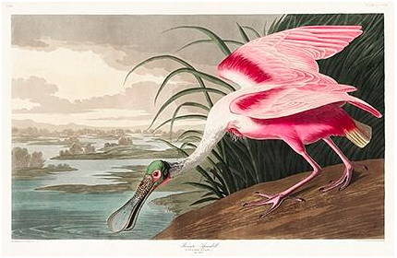

**Jak wybrać obrazy do dziecięcego pokoju?**

Jeśli planujesz powiesić w pokoju dziecka obraz, koniecznie zastanów się jakie niesie ze sobą emocje. Doskonale sprawdzą się [obrazy do dziecięcego pokoju](https://www.luelue.pl/obrazy-do-wnetrz/obrazy-do-pokoju-dzieciecego.html) z naszej oferty. Znajdują się w niej obrazki przedstawiające np. zwierzęta. Są bardzo kolorowe, ale i estetyczne. Wprowadzą do pomieszczenia niezwykłą, wręcz baśniową i egzotyczną atmosferę, która pobudzi zarówno dziecka, jak i Twoją wyobraźnię. Pamiętaj, aby wszystkie elementy aranżacji pasowały do siebie, tworząc spójną całość.